Elektromagnetische Induktion bei zeitlich veränderlichem Magnetfeld

Die Abbildung zeigt den Aufbau des gerade vorgeführten Versuchs.
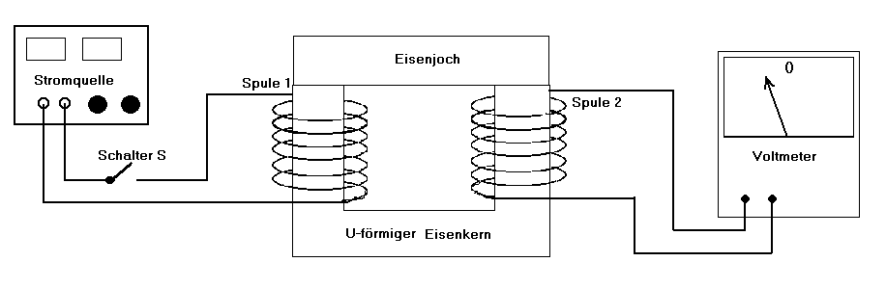
Der Versuch legt die folgende Vermutung nahe:

In einer Spule entsteht eine Induktionsspannung, ...............................................................

...............................................................................................................................................................

Der Zusammenhang zwischen der Induktionsspannung und der zeitlichen Änderung des Magnetfeldes soll nun genauer erforscht werden. Dazu sollen die zeitliche Änderung der mag-netischen Feldstärke B(t) und die Induktionsspannung U_{ind}(t) registriert werden. Dies kann mit dem unten skizzierten Versuchsaufbau erfolgen. Bei dem neuen Versuch kann auf den Eisenkern zur Übertragung des Magnetfeldes verzichtet werden, weil das Magnetfeld der großen Feldspule die kleine Induktionsspule unmittelbar durchdringt. Komplizierte Magnetisierungseffekte im Eisen-kern beeinflussen die Untersuchungen hier also nicht.
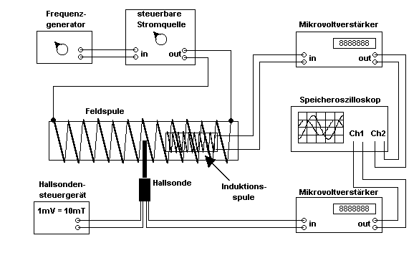

Zum Aufbau:
In der langen Feldspule ruht eine kleine Induktionsspule. Mit einem Frequenzgenerator und einer steuerbaren Stromquelle kann die Stromstärke in der Feldspule verändert werden. Das somit zeit-abhängige Magnetfeld der Feldspule wird mit Hilfe einer Hallsonde gemessen. Die Hallspannung U_{Hall} wird nach Vorverstärkung durch einen Mikrovoltverstärker mit einem Speicheroszilloskop registriert. Die in der kleinen Induktionsspule induzierte Spannung U_{ind} wird ebenfalls registriert. Die Oszillogramme für 3 verschiedene Versuch sind auf den folgenden Seiten wiedergegeben.

Aufgabe 1:

Vergleichen Sie bitte zunächst den Versuchsaufbau des bereits vorgeführten Vorversuchs mit
dem neuen Versuchsaufbau und ergänzen Sie die Tabelle, in welcher für jedes Bauteil angegeben wird, welche Funktion / Aufgabe es hat!
Funktion / Aufgabe  des Bauteils | In den Abbildungen benannte Bauteile
Funktion / Aufgabe  des Bauteils | Beim Vorversuch | Beim „neuen“ Versuch
Veränderung des Stromes, der durch die Spule fließt, in der das Magnetfeld entsteht. | Stromquelle mit Schalter
In welcher Spule entsteht das veränderliche Magnetfeld?
In welcher Spule entsteht die Induktionsspannung?
Übertragung des Magnetfeldes
Messung der magnetischen Feldstärke B(t)
Messung der Induktions-spannung U_{ind}(t)

Aufgabe 2:

- Der Zusammenhang zwischen der Induktionsspannung und der zeitlichen Änderung des Magnetfeldes soll erforscht werden.
- Die Änderung einer Funktion - hier die zeitliche Änderung der magnetischen Feldstärke - erfasst man in der Mathematik durch den Begriff der Ableitung.

1. Versuch:

Das Oszillogramm zeigt den zeitlichen Verlauf der magnetischen Feldstärke B(t) und der indu-zierten Spannung U_{ind}(t).

Orientieren Sie sich bitte zunächst, welcher Kanal B(t) und welcher Kanal U_{ind}(t) wiedergibt!

Skizzieren Sie nun rein qualitativ die zeitliche Änderung (also die Ableitung) $\frac{\text{dB}(t)}{\text{dt}}$ der magnetischen Feldstärke B(t) ! (In dem freien Diagramm darunter!)
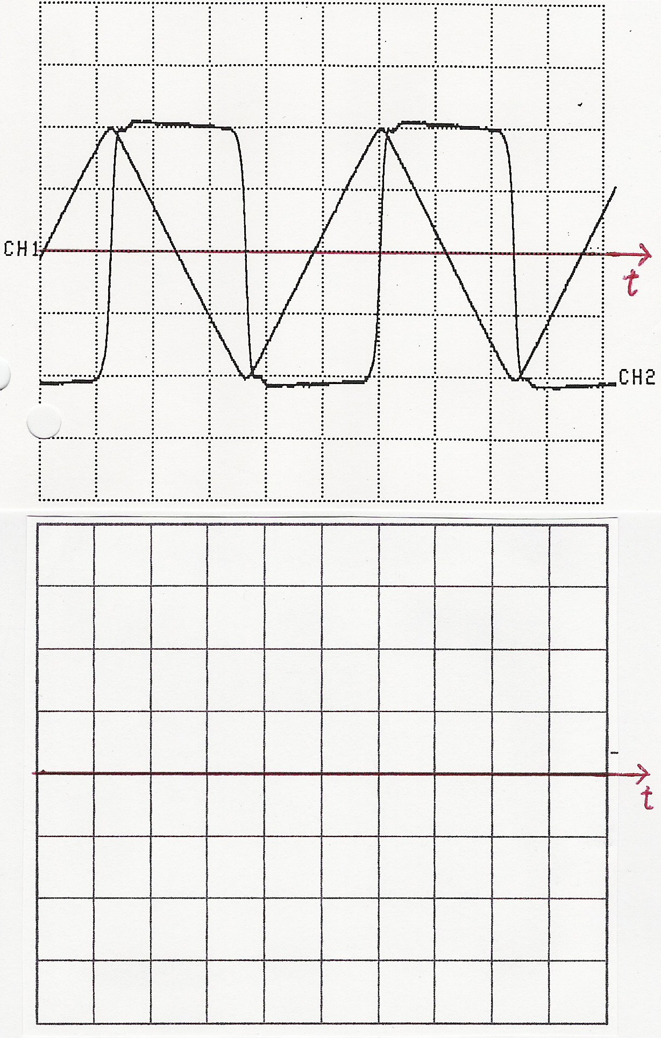

Timebase: 0,5 sec / div

Channel 1: Hallspannung U_{Hall}

Amplification: 0,5 Volt / div

Pre - Ampl.: 10⁴

Calibration: 1 mV = 10 mT

Channel 2: Induktionsspannung U_{ind}

Amplification: 0,4 Volt / div

Pre - Ampl.: 10⁴

2. Versuch:

Das Oszillogramm zeigt den zeitlichen Verlauf von B(t) und von U_{ind}(t).

Orientieren Sie sich bitte zunächst wieder, welcher Kanal B(t) und welcher Kanal U_{ind}(t) wiedergibt!

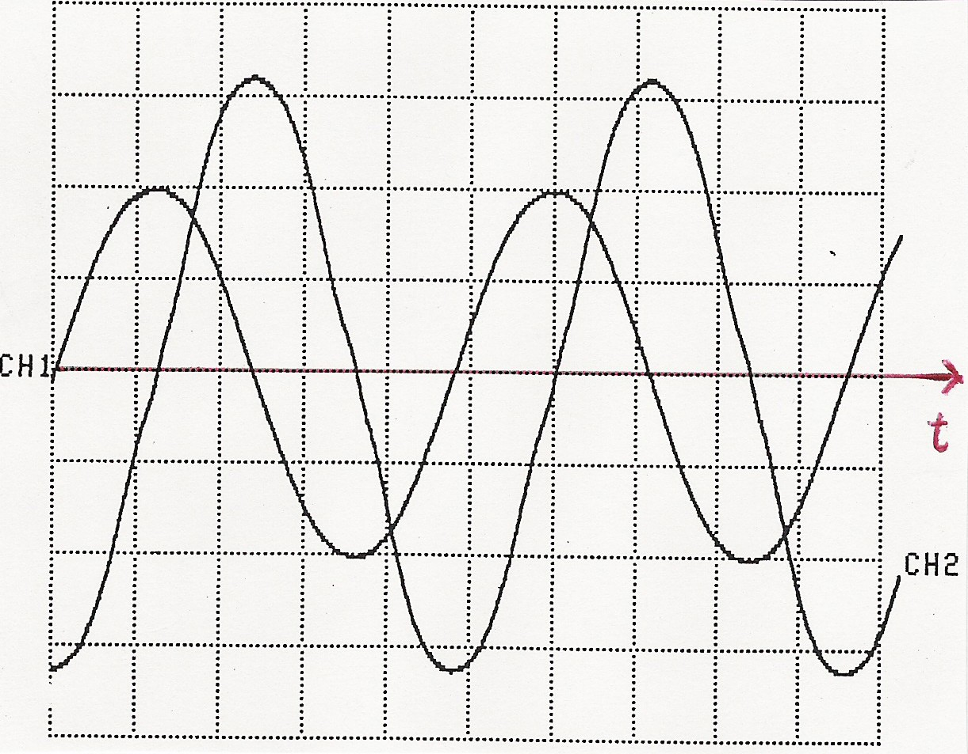
Timebase: 0,5 sec / div

Channel 1: Hallspannung U_{Hall}

Amplification: 0,5 Volt / div

Pre - Ampl.: 10⁴

Calibration: 1 mV = 10 mT

Channel 2: Induktionsspannung U_{ind}

Amplification: 0,4 Volt / div

Pre - Ampl.: 10⁴

Geben Sie einen allgemeinen Funktionsterm für B(t) an und bilden Sie dann mit Hilfe bekannter Ableitungsregeln die Ableitungsfunktion $\frac{\text{dB}(t)}{\text{dt}}$ !
$B(t)=$ .......................................................................
$\frac{\text{dB}(t)}{\text{dt}}=$ .......................................................................

Geben Sie auch einen allgemeinen Funktionsterm für U_{ind}(t) an!

$U_{\text{ind}}(t)=$ .......................................................................
3. Versuch:
Das Oszillogramm zeigt den zeitlichen Verlauf von B(t) und von U_{ind}(t).
Orientieren Sie sich bitte zunächst, welcher Kanal B(t) und welcher Kanal U_{ind}(t) wiedergibt!

Skizzieren Sie nun rein qualitativ die zeitliche Änderung $\frac{\text{dB}(t)}{\text{dt}}$ der magnetischen Feldstärke! (In dem freien Diagramm!)

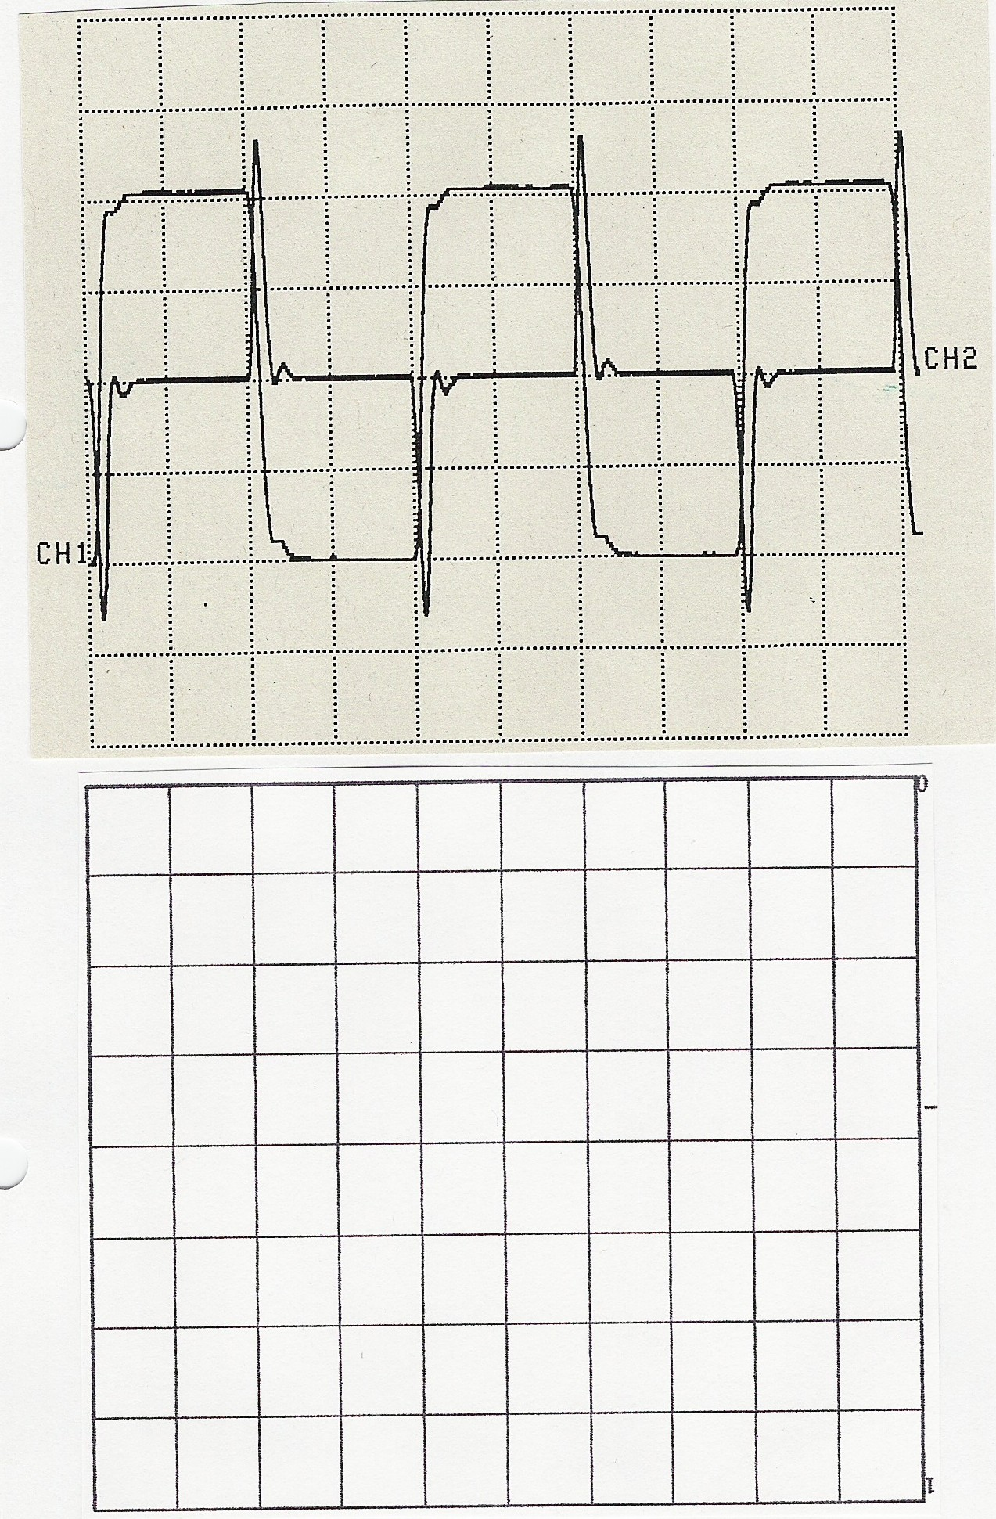

Timebase: 0,5 sec / div

Channel 1: Hallspannung U_{Hall}

Amplification: 0,5 Volt / div

Pre - Ampl.: 10⁴

Calibration: 1 mV = 10 mT

Channel 2: Induktionsspannung U_{ind}

Amplification: 5 Volt / div

Pre - Ampl.: 10⁴

Aufgabe 3:

Betrachten Sie nun bitte für jeden der 3 Versuche den zeitlichen Verlauf von B(t), den von Ihnen ermittelten Verlauf von $\frac{\text{dB}(t)}{\text{dt}}$ sowie von U_{ind} (t) .
Äußern Sie (bitte schriftlich) eine Vermutung über den Zusammenhang zwischen der zeitlichen Änderung der magnetischen Feldstärke und der Induktionsspannung!

Arbeits- und Übungsmaterial für EVA

Verkürzte Lösungen zu Aufgabe 2:

- Beim ersten Versuch hat B(t) einen „zick-zack-förmigen“ (also abschnittsweise linearen) Verlauf. Somit ist die Ableitung $\frac{\text{dB}(t)}{\text{dt}}$ abschnittsweise konstant.
(Zusatz: Die Induktionsspannung U_{ind}(t) ist ebenfalls abschnittsweise konstant, hat
allerdings stets das entgegengesetzte Vorzeichen.)
- Beim zweiten Versuch hat B(t) einen sinus-förmigen Verlauf: $B(t)=B_{0}⋅\text{sin}(\frac{2π}{T}⋅t)$
Somit ist die Ableitung gerade cosinus-förmig: $\frac{\text{dB}(t)}{\text{dt}}=B_{0}⋅\frac{2π}{T}⋅\text{cos}(\frac{2π}{T}⋅t)$
Die Induktionsspannung verläuft minus- cosinus-förmig: $U_{\text{ind}}(t)=−U_{{\text{ind}}_{0}}⋅\text{cos}(\frac{2π}{T}⋅t)$
(Zusatz: Die Induktionsspannung U_{ind}(t) hat das entgegengesetzte Vorzeichen von $\frac{\text{dB}(t)}{\text{dt}}$ .)
- Beim dritten Versuch ist B(t) abschnittsweise konstant.
Somit ist die Ableitung $\frac{\text{dB}(t)}{\text{dt}}$ fast überall gleich Null! - Außer an genau den Stellen, an denen sich B(t) ändert (d.h. die Feldstärke vom positiven auf den negativen Wert „umspringt“ oder umgekehrt).
Die Induktionsspannung U_{ind}(t) hat ebenfalls fast überall den Wert Null! - Außer an genau den Stellen, an denen B(t) „umspringt“. An diesen Stellen erhält man für U_{ind}(t) sogenannte Nadelimpulse!

Verkürzte Lösung zu Aufgabe 3:
Es liegt die Vermutung nahe, dass $U_{\text{ind}}(t)\text{\sim }−\frac{\text{dB}(t)}{\text{dt}}$ gilt.

Dieser Zusammenhang wurde von dem englischen Physiker und Chemiker Michael Faraday (1791-1867) nach fast 10 - jähriger Forschungsarbeit entdeckt. Allerdings in einer noch deutlich allgemein gültigeren Form.

Aufgaben zur Überprüfung des Induktionsgesetzes:

Der von Michael Faraday (1791-1867) nach fast 10 - jähriger Forschungsarbeit entdeckte Zusam-menhang zwischen induzierter Spannung und der zeitlichen Änderung der magnetischen Feld-stärke lautet: $U_{\text{ind}}(t)=−n⋅A_{0}⋅\frac{\text{dB}(t)}{\text{dt}}$ Dabei ist n die Anzahl der Windungen der Induktions- spule und A₀ ist ihre Querschnittsfläche (senkrecht zur Spulenlängsachse).
Die Gültigkeit dieses Gesetzes sollen Sie in den folgenden (ca. 3) Stunden anhand der Messdaten (Oszillogramme) der Versuche genauer überprüfen. Dazu sollen die Messdaten der Versuche numerisch ausgewertet werden.

- Bestimmen Sie aus dem Oszillogramm zum ersten Versuch die Periodendauer T der zeitlich veränderlichen magnetischen Feldstärke B(t) des Feldspulenfeldes sowie die maximale mag-netische Feldstärke B_{max}!
- Bestimmen Sie für den 1. Versuch die zeitliche Änderung dB(t)/dt der magnetischen Feld-stärke und berechnen Sie nach dem allgemeinen Induktionsgesetz (siehe oben!) die in der Induktionsspule induzierte Spannung U_{ind}! Berechnung der Einheiten nicht vergessen!
(Die Induktionsspule hat n = 10 Windungen, jede Windung hat eine Querschnittsfläche von
A₀ = 0,005 m² )
Hinweis: Sie brauchen die Aufgabe nur für die „positive Flanke“ von B(t) zu bearbeiten.
- Bestimmen Sie jetzt aus dem Oszillogramm (zu Versuch 1) U_{ind} und vergleichen Sie den Wert mit dem Ergebnis von Teilaufgabe 2! Kommentieren Sie Ihr Ergebnis!

- Geben Sie für den 2. Versuch die Funktion B(t) an, die den zeitlichen Verlauf der magnetischen Feldstärke des Feldspulenfeldes beschreibt ! (Allgemeiner Term, bitte keine Zahlenwerte ein-setzen !)
- Leiten Sie (ausgehend vom allgemeinen Induktionsgesetz und unter Verwendung der in Teil-aufgabe 4 ermittelten Funktion B(t) ) die Induktionsspannungs - Zeit - Funktion U_{ind}(t) her. (Allgemeiner Term, bitte keine Zahlenwerte einsetzen !)
Wie lautet der allgemeine Term für die Induktionsspannungsamplitude U_{max}?
- Berechnen Sie für die Zeiten t = 0 sec / 1 sec / 2 sec / 3 sec / 4 sec und 5 sec die Induktions-spannung U_{ind}(t) gemäß der in Teilaufgabe 5 ermittelten Funktion und tragen Sie die berech-neten Werte in das zu Versuch 2 gehörende Oszillogramm ein! (Maßstab beachten!) Kommentieren Sie die Ergebnisse im Hinblick auf das Arbeitsthema!
Hinweis: Einstellung des Taschenrechners auf das Bogenmaß nicht vergessen!

